作 者 推 荐
俄罗斯著名文学作家
维克托·马丁诺维奇（Viktor Martinovich）

作者简介：


维克托·马丁诺维奇（Viktor Martinovich）1977年出生于白俄罗斯奥什米亚。政治学家、艺术史博士及维尔纽斯大学（Vilnius University）教授。他是德国《时代周刊》（DIE ZEIT）的定期撰稿人。维克托的文学作品同时以白俄罗斯语与和俄语出版。2009年年底，《偏执狂》（Paranoia）在俄罗斯出版，立即被列入白俄罗斯禁售名单（非正式禁止）。2017年，他成为苏黎世文学馆的驻馆作家及PWG基金会成员。维克托·马丁诺维奇目前同家人定居于明斯克。


中文书名：《变革》
英文书名：REVOLUTION
作 者：Viktor Martinovich
出 版 社：Voland&Quist
代理公司：Wiedling Literary/ANA/ Claire Qiao
页 数：268页
出版时间：2017年
代理地区：中国大陆、台湾
审读资料：德语电子稿
类 型：小说

内容简介：

他是莫斯科一所私立大学的教授；她，酒吧里的女招待；二人一见钟情。但有一天他离开了，从此消失不见。

现在改名为马丁诺维奇的无名英雄在一封长信中向他心爱的奥莉亚吐露心声。

他将自己的一切向她表露无疑：不知名的组织乃至他的财务状况等，以及为什么有人对他如此留意。

他到底是谁？

作为一名大学教授，他把思想自由的人变成供政府使用的工具。他所在的组织信奉知识就是力量，权力意志是控制国家混乱的唯一合理手段。他曾经因能加入这样的组织而受宠若惊。他本可以获得晋升，但条件是要离开他深爱之人，为此他选择辞职。但似乎为时已晚。因为昔日战友的阻挠，他甚至不能逃离本国。由此，他意识到，他必须从内部进行革命。

但在他大获全胜那一天，他终于明白，屠龙少年已是恶龙本身。

马丁诺维奇的处女作小说《偏执狂》探讨了对独裁统治的征服，而《变革》展示了硬币的另一面：对权力腐败的屈从。

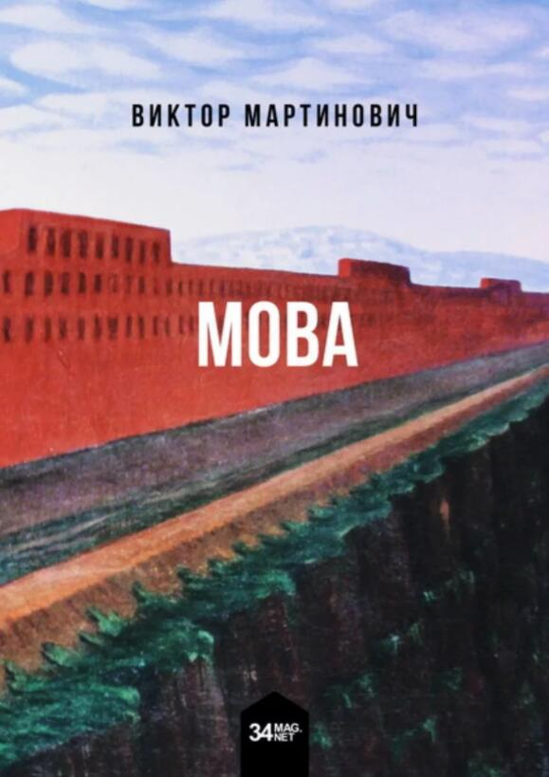
中文书名：《莫瓦》
英文书名：MOVA
作 者：Viktor Martinovich
出 版 社：Logvinau
代理公司：Wiedling Literary/ Claire Qiao
页 数：238页
出版时间：2014年
代理地区：中国大陆、台湾
审读资料：电子稿
类 型：小说
版权已授：德国

内容简介：

2044年的明斯克是中俄联合体西北部的一个省级镇。家庭和爱情被认为是一种过时的概念，精神需求通过消费和广告来实现。尽管处罚严厉，一种特殊药物几经辗转进入该地：莫瓦（mova）。莫瓦的说明书无论谁看了都看不明白，但却能体验到一种极其愉悦的快感。中国的黑社会组织、白俄罗斯地下武装分子和国家禁毒办公室陷入了一场毒品战。难道它还有其他的作用？

媒体评价：

“有趣的《莫瓦》。悲伤的《莫瓦》。充满惊喜的《莫瓦》。离奇、惊悚、可怕——令人沉迷。它是以书的形式呈现的强力毒品，只能强烈地推荐。”
----德国广播电台（Deutschlandradio Kultur）

“《莫瓦》（MOVA）利用流行文学技巧揭示了专制制度和无意义的消费社会的权利结构。融合了荒谬的事件和意想不到的曲折。”
---- literaturkritik.de

“……杰作……作者有力的语言和丰富的创意构建了一种迷人的氛围。他营造了一次引人入胜的文学之旅。”
----WDR 3

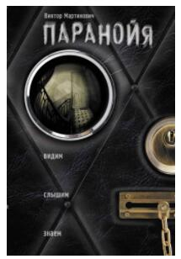
中文书名：《偏执狂》
英文书名：PARANOIA
作 者：Viktor Martinovich
出 版 社：AST
代理公司：Wiedling Literary/ANA/ Claire Qiao
页 数：382页
出版时间：2009年
代理地区：中国大陆、台湾
审读资料：电子稿
类 型：小说
版权已授：比利时、芬兰、德国、英国、美国。

内容简介：

本书可归为作者称之为“现实主义反乌托邦”小说的新的类型小说。作者认为我们这个世纪的特殊性在于反乌托邦小说可以依托于完全真实的材料。作者在本书中这样敦促道：“我们无需再写一部《1984》，只要看一看周围就够了。”

东欧的极权政体。年轻的作家阿纳托里（Anatoli）过着一种相对低调的生活——直到他遇到神秘的伊丽莎瓦特（Yelisaveta），并开始了一段激烈的感情经历。慢慢地，阿纳托里越来越觉得伊丽莎瓦特过着一种双重生活：显然，她和情报部门的负责人也有关系。伊丽莎瓦特怀孕了，三角关系随之爆出。她突然间消失得无影无踪，阿纳托里被带到全能情报部门的会议中。经过多轮审讯，现实与情报工作之间的界限变得模糊不清。阿纳托里不得不接受监视，他的每次呼吸都要被记录，每个微笑都要登记，四周的墙壁只能用来窃听，街上再也没有什么所谓的偶遇。偏执狂接管了一切。

谢谢您的阅读！
请将反馈信息发至： 乔明睿（Claire）
安德鲁﹒纳伯格联合国际有限公司北京代表处
北京市海淀区中关村大街甲59号中国人民大学文化大厦1705室, 邮编：100872
电话：010-82449026
传真：010-82504200
手机：15804055576
Email: Claire@nurnberg.com.cn
网址：www.nurnberg.com.cn
微博：http://weibo.com/nurnberg
豆瓣小站：http://site.douban.com/110577/
微信订阅号：ANABJ2002

